＝　普　及　情　報　＝

　　　　　　　　　Ｎｏ．

|  |  |
| --- | --- |
| 令和７年８月１日  東部農林水産振興センター出雲事務所農業部 | |
| 標題 | 猛暑の中、飼料用トウモロコシの収穫開始　県内外の畜産農家へ供給 |

（ダイジェスト）

|  |
| --- |
| 出雲市の２つの農業法人が、猛暑の中、島根県内外の畜産農家に供給する飼料作物「デントコーン」の収穫を開始しました。近年の気温上昇により播種時期を早めることができ、今年は４月４日に播種を行い、７月２９日に収穫を迎えました。 |

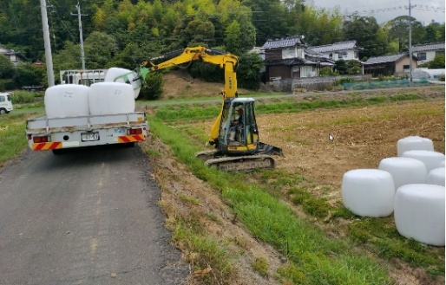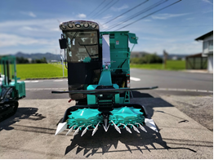猛暑が続く中、出雲市の平田地区と斐川地区にある２つの農業法人が、飼料用トウモロコシ「デントコーン」の収穫を始めました。これは、島根県内外の畜産農家や関連企業、計６つの経営体に供給するための取り組みで、両法人は合計３０ヘクタールの水田を活用した輪作体系で栽培しています。 「デントコーン」は、夏野菜として親しまれる「スイートコーン」とは異なる品種で、播種から約３カ月で草丈３メートルにも達しました。収穫には専用の機械（左写真）を使い、草全体を刈り取って細かく砕いた後、ホールクロップサイレージとして加工し、畜産農家へ届けられます（右写真）。 今年は気温の上昇により、播種時期を早めることができ、４月４日から播種が始まりました。

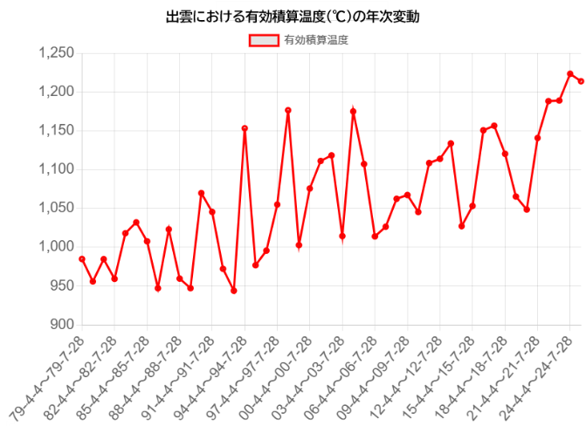収穫は、有効積算温度※や草の水分量などを総合的に判断して行われます。収穫前日の７月２８日時点では、有効積算温度が収穫の目安である１,２００℃を超える１,２７４℃に達し、水分量もサイレージ発酵に適した７０～８０％の範囲に収まっていたことから（島根県畜産技術センター酪農・担い手支援科調べ）、収穫を迎えました。

ただし、気象条件によっては栽培期間が延び（図）、輪作体系に影響を及ぼす可能性もあります。こうしたリスクを分散するためには、輪作に活用できる農地の確保が重要な課題となっています。

一方、畜産経営では輸入飼料の価格高騰や水田活用の主食用米への回帰など、さまざまな試練が続いています。現在は飼料コントラクターの協力によって支えられていますが、今後の持続可能な農業のためには、国産と輸入をバランスよく併用できる体制づくりが求められます。そのためにも、国際情勢の安定が強く望まれています。

※有効積算温度：デントコーンでは日平均気温から生育下限１０℃を引いた値を播種日から積算した値

|  |  |  |  |  |
| --- | --- | --- | --- | --- |
| （農業部ごとの番号） | 担当者 | 出雲地域第三課 | 澤田 泰人 | TEL0853-30-5602 |